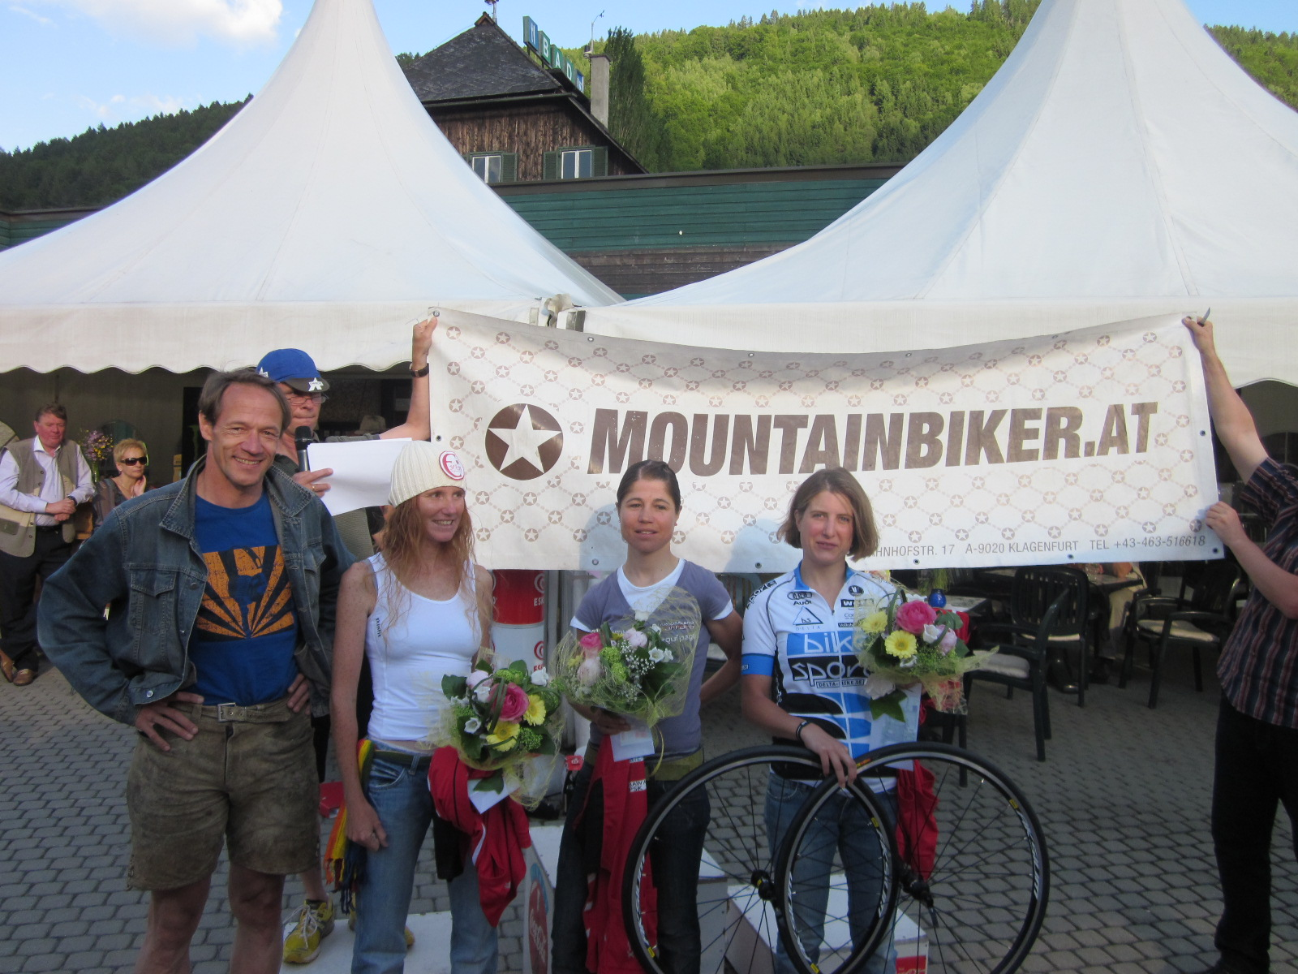 | LRV 15.9.2012 – www.tourdekaernten.at  Großartiger Rad-Sport  und  eine gelungene Abschlussveranstaltung  bei der  Tour de Kärnten 2012 | 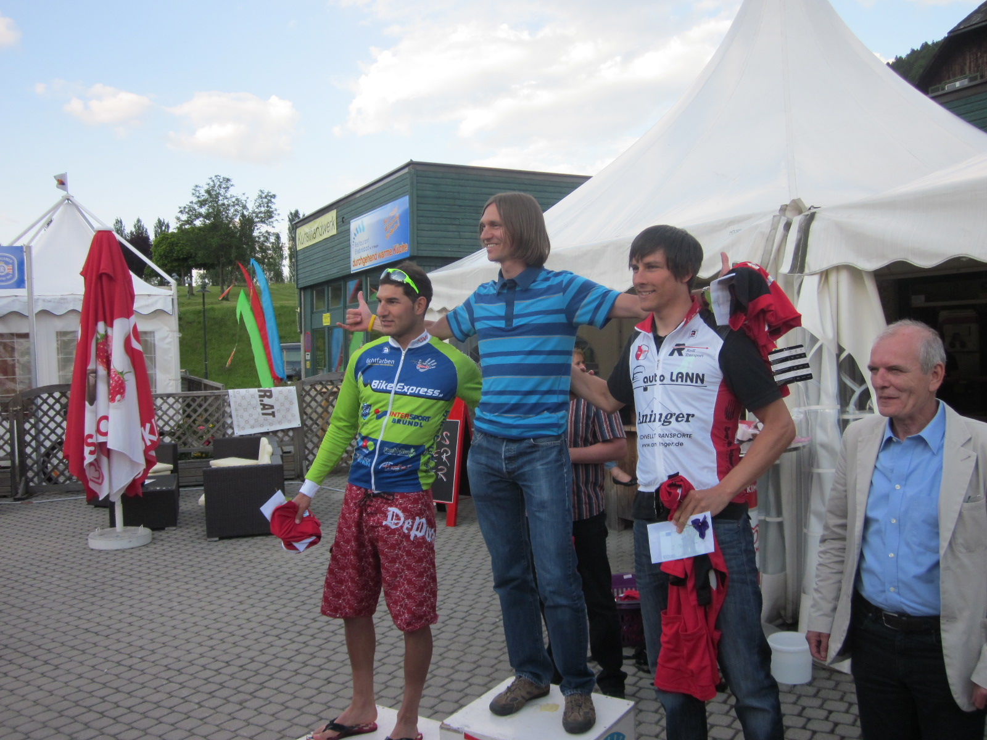
Beste Werbung für die Gemeinde Ossiach, den Ossiacher See und den Rennradsport. Nach 470 Kilometer heißen die Gesamtsieger der Tour de Kärnten 2012 (www.tourdekaernten.at) bei den Herren Dr. Karl Belzik/Österreich in 12:51:19 Stunden und Sabine Gandini/Italien bei den Frauen in 13:47:03 Stunden. Sieger sind am Ende der sechs Etappen alle Fahrer und Fahrerinnen die das Ziel erreicht haben und eine erfolgreiche Rennwoche mit gestalteten. Keine Verletzten, eine runde Organisation, strahlende und zufriedene Gesichter und ein überwiegend lachender Himmel sind die Botschaften aus Kärnten.

Zusätzlich hervorzuheben sind u. a. die Leistungen von Georg Bohunovsky, österr. Amateurstaatsmeister, der das 7,7 Kilometer lange Bergzeitfahren auf die Gerlitzen in 28:50 Minuten gewann und Günther Flatscher vom BikeExpress/Salzburg der die letzte Etappe über 79,5 Kilometer und 1.010 Höhenmeter mit einem Stundenmittel von fast 38 km/h gewann.
Die Woche in Zahlen:
- 160 Starter an sechs Etappen Tagen mit 469,6 Kilometern und 7.260 Höhenmetern
- 4 Nationen am Start und 4 unterschiedliche Nationensieger (D, A, IT, SLO)
- Über 220 Nächtigungen in Ossiach in insgesamt 9 Gastbetrieben
- Ca. 200 Gäste bei der Abschlussfeier im Erlebnisrestaurant Ossiach
- 40 Helfer und Mitarbeiter
- 13 aktiv beteiligte Gemeinden (Arnoldstein, Ebene-Reichenau, Finkenstein, Himmelberg, Hochrindl/Sirnitz, Ludmannsdorf, Nötsch, Ossiach, Radenthein, Steindorf a. O., Techelsberg a. W., Treffen a. O., Wernberg) – Beteiligung u. a. durch Verpflegungsstationen, Feuerwehr, Polizei
- 20 Sponsoren

Die Tour de Kärnten freut sich auf 2013 … die vom 14. bis 19. Mai 2013 stattfindet.
Die Schlagzeilen der Woche (tägliche Berichterstattung in www.sport10.at):

➔ Sonntag 20.5.2012: Italienisches Flair vor österreichischer Ironfrau; Sabine Gandini/IT vor Marlise Penker

➔ Montag 21.5.2012: Marcus Dottl/D vom Lauinger Radsport e. V. gewinnt die Regenschlacht

➔ Dienstag 22.5.2012: Andrej Komac/Slowenien gewinnt mit deutlichem Vorsprung die Königsetappe über die Windische Höhe

➔ Mittwoch 23.5.2012: Georg Bohunovsky/A, österreichischer Amateurstaatsmeister gewinnt das Bergzeitfahren auf die Gerlitze

➔ Donnerstag 24.5.2012: Berg-Sieger Markus Dottl/D auf der Hochrindl gewinnt auch die Tagesetappe „Dach der Tour“

➔ Freitag 25.5.2012: BikeExpress Fahrer Günther Flatscher/A gewinnt die Abschlussetappe „Wintersportrunde“

